ФОРМА
Свидетельства о государственной регистрации аттракциона

- Свидетельство о государственной регистрации аттракциона
(далее – свидетельство) оформляется по следующей форме:

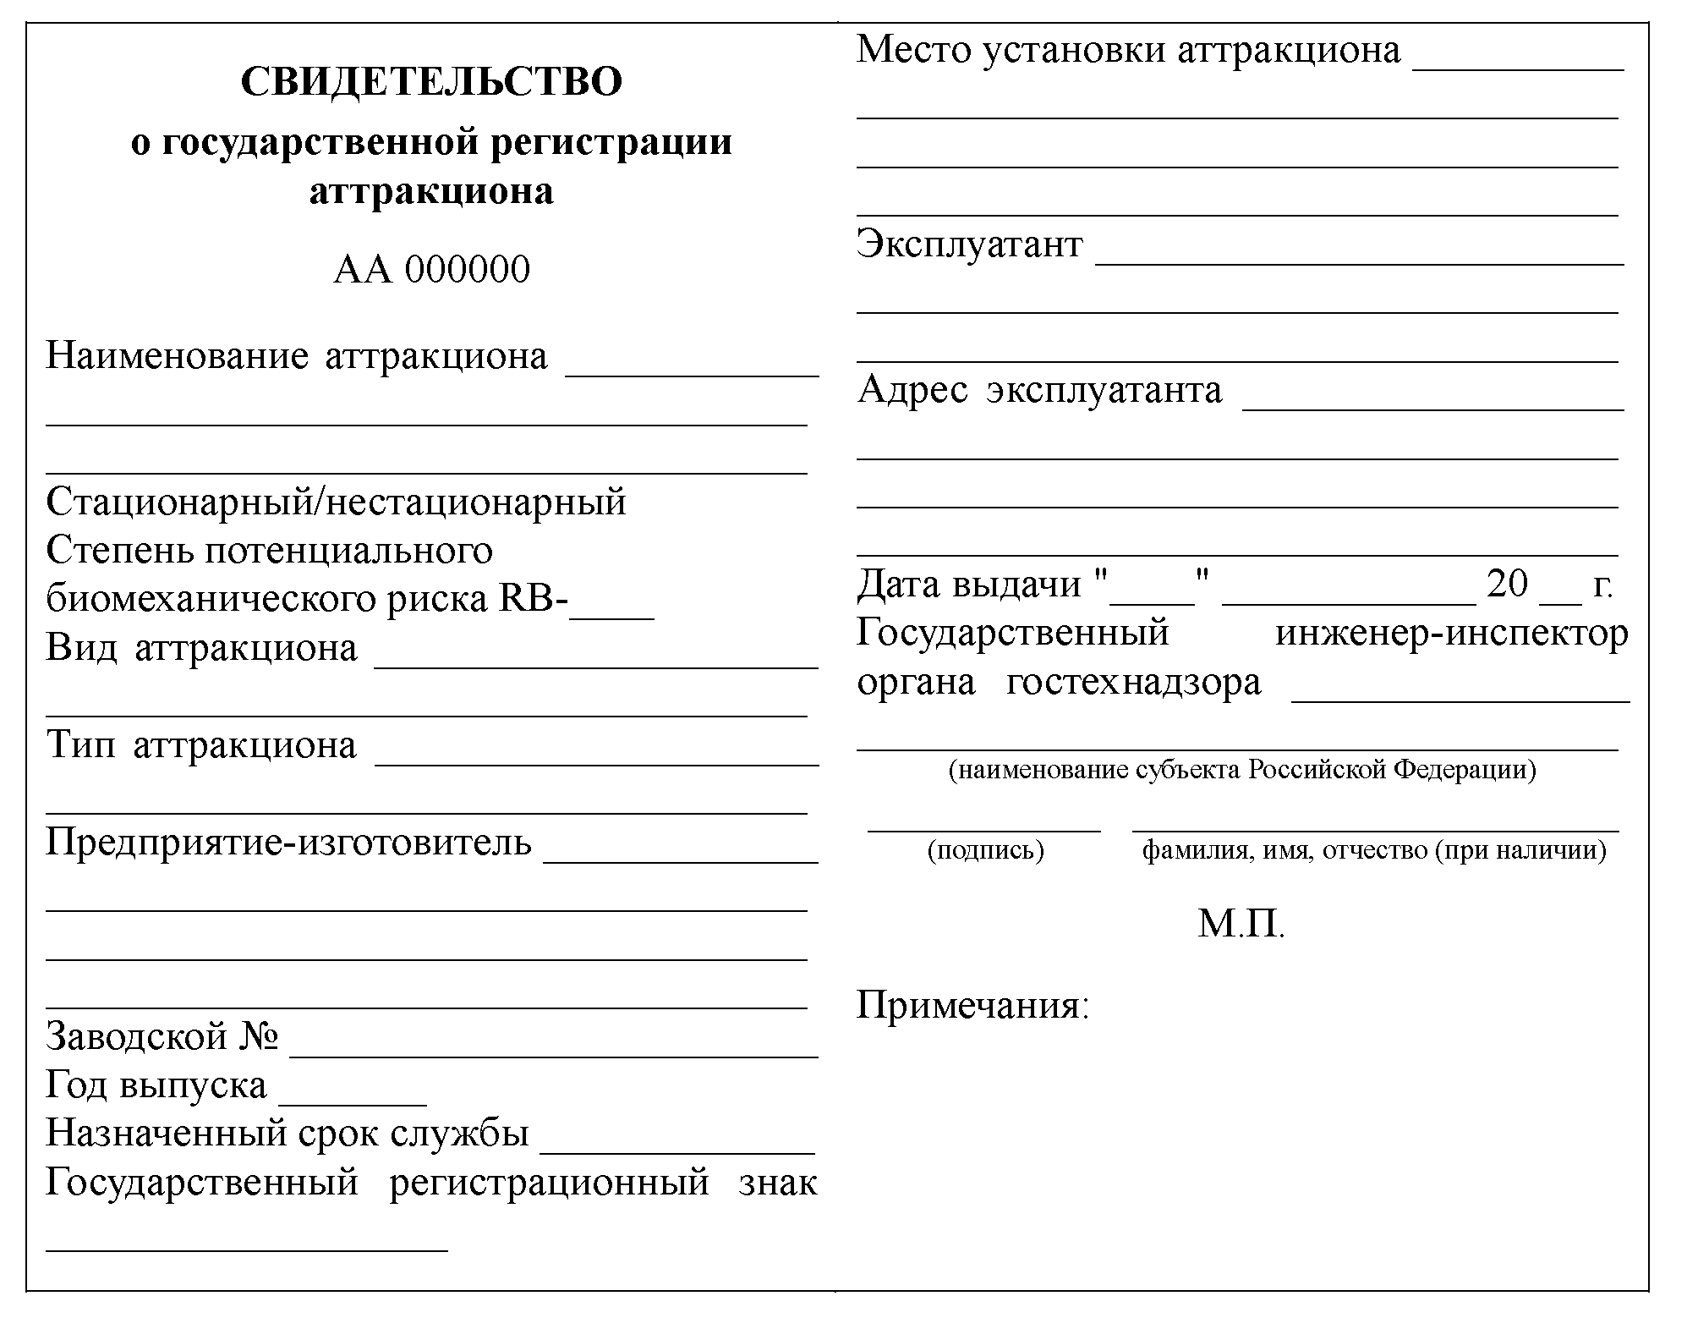

- Бланк свидетельства является бланком строгой отчетности
и защищенной от подделок полиграфической продукцией уровня «Б».
- Требования, предъявляемые к бланку свидетельства о государственной регистрации аттракциона установлены Постановление Правительства РФ от 30.12.2019 N 1939 «Об утверждении Правил государственной регистрации аттракционов».

